附件二：
第二届增材制造与创新设计论坛
缴费方式
线上缴费方式：扫码付款或银行转账汇款（注：请务必附言：增材设计+姓名+电话+几人）
- 扫码付款：
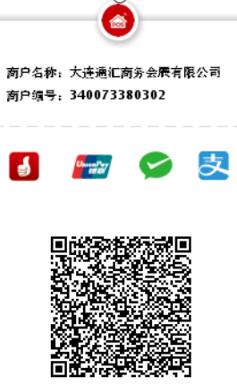

请扫描二维码--输入注册费金额--添加备注（备注里需填写增材设计+姓名+电话+几人）--付款
付款后请将填写发票反馈表发送至dl_thhz@163.com邮箱。
2、对公转账：
收款单位名称：大连通汇商务会展有限公司
开户行：中国工商银行股份有限公司大连栾金支行3400201009300030753
备注填写：增材设计+姓名+电话+几人
付款后请将填写发票反馈表发送至dl_thhz@163.com邮箱。
现场缴费：完成注册报名后，可以在现场以刷卡等方式完成缴费。

发票反馈表
参会名称
开票单位名称 |  | 开票单位税号
开票地址/电话
(普票可不填写)
开票开户行/账号
(普票可不填写)
专票/普票
联系人 |  | 联系方式
邮箱
汇款人姓名 |  | 汇款日期
汇款账号 |  | 汇款金额
汇款截图
备注

备注：请将此表格填写完整发至邮箱dl_thhz@163.com，如有疑问请致电 15734110116（微信同步）

